Git Extension

Zainstaluj git extension. Opcje wszystkie standardowe (kdiff3 zainstalowac) tylko w jednej opcji przełączyć aby nie instalować putty. Jest zbędne. Przy pierwszym uruchomieniu trzeba zalogować się do githuba (Wtyczki->github). Ustawcie sobie po Angielsku najlepiej git extension

Klonujemy repozytorium

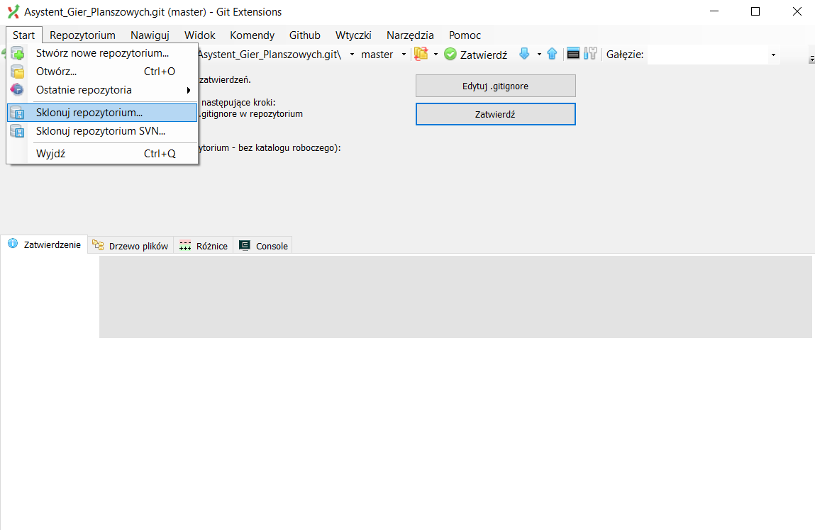

Gdy dokonamy zmian na czerwono będzie zaznaczony przycisk commit

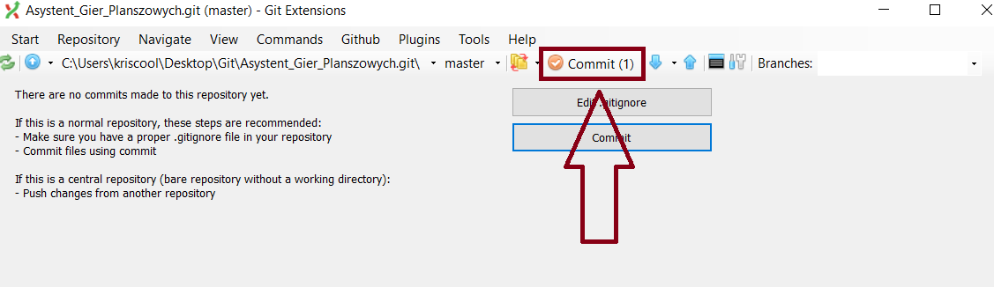

Po kliknięciu musimy zatwierdzić zmiany. Możemy sobie przejrzeć jakie mamy zmiany w jakich plikach przyciskami stage zatwierdzami pliki do commita.

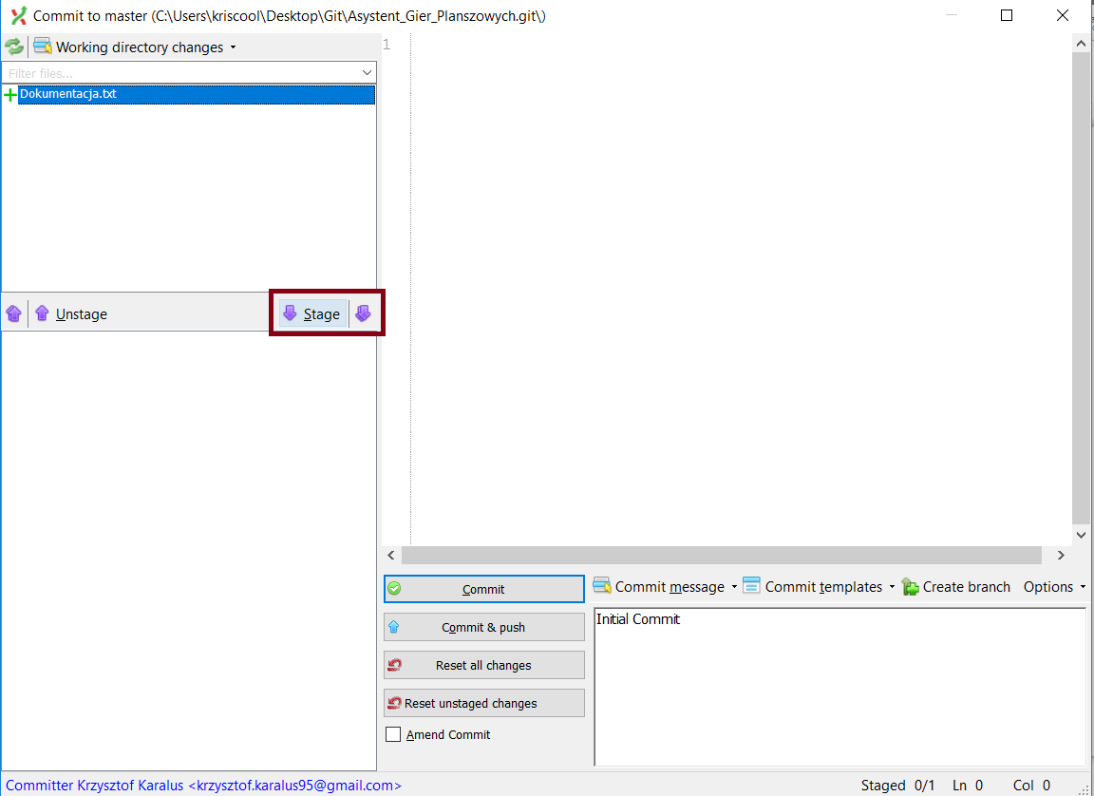

Po zatwierdzeniu musimy nadać nazwe commita w okienku po prawej na dole. Możemy wcisnąć Commit i lokalnie zakomitować zmiany aby popracować nad nim nadal lecz nie wrzucać na zdalne repo.(możemy amendować commity czyli nadpisać poprzedni commit wtedy nam wyskoczy okienko i musimy zaznaczyć forcepush przy próbie pusha). Możemy też od razu zakomitować i dać pusha to już damy Commit na repozytorium zdalne na githubie. Jeżeli dodamy jakieś niepotrzebne pliki możemy zmiany cofnąć. Muszą one być w polu unstage i wciskamy reset unstage changes i zaznaczamy trzecią opcje. Usunie ona całkowicie zmiany w tych plikach.

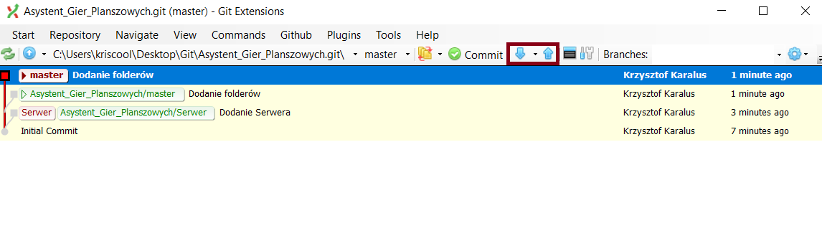

Zaznaczone przyciski służą do pulowania/fetchowania i pushowania. Strzałka w dół ma domyślny skrót pull lecz lepiej wciskać opcje fetch all aby wszystkie zmiany na każdym branchu pobrać. Tutaj repo ma już dwa branche. Jeden to Asystent_Gier_Planszowych/master (tutaj nic nie pushujemy) i Asysten_Gier_Planszowych/Serwer. Na czerwono są oznaczone lokalne repozytoria. Na zielono jest oznaczony branch zdalny. Jeżeli czerwony i zielony branch(lokalny i zdalny) są na tym samym stanie to akutalna wersja jest na githubie. Jeżeli czerwony i zielony są w innych miejsach ( tak jak na obrazku master) nasza wersja lokalna jest akutalniejsza niż na githubie. Wtedy robimy pusha. (Strzałka do góry po wciśnięciu wyskakuje to okienko)

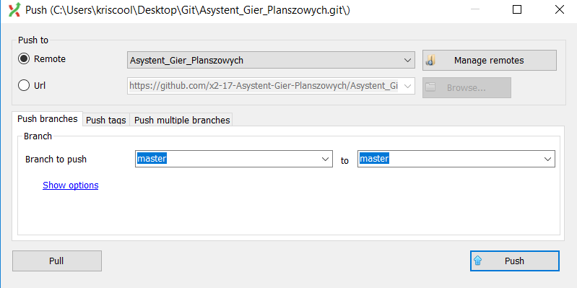

Być może za pierwszym razem będziecie musieli ustawić Remote ale to tylko wklejamy link do naszego repozytorium na gicie. Wciskamy push. Oto wynik pozytywnego pusha

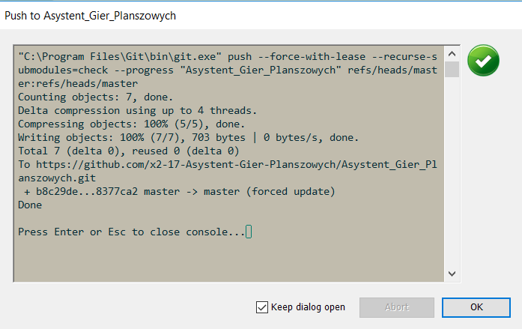

Oto widok po pushu. Branche lokalne i zdalne są w jednym stanie więc są aktualne.

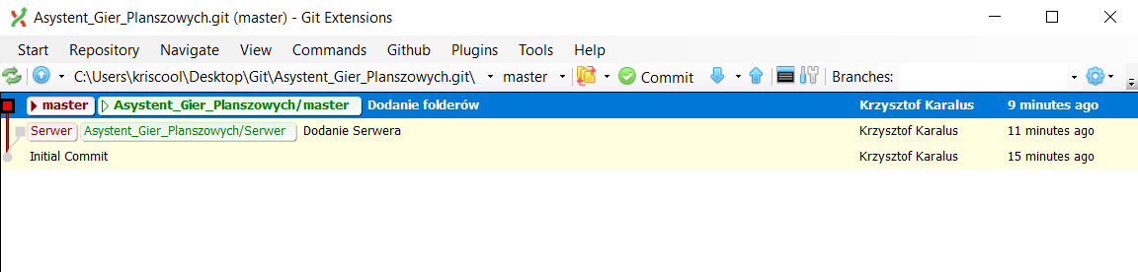

Gdy chcemy stworzyć nowego brancha ważne jest aby najpierw dać fetch all a póżniej checkout na najnowszego master’a. Branche tworzymy tylko z mastera. (Jedynie serwer może być inaczej ale to jeszcze jest do ustalenia czy serwer będzie na tym repo czy na osobnym). Checkoutować możemy się za pomocą przycisku zaznaczonego poniżej (ważne jest aby dobrze nazywać branche) lub po prostu klikając prawym i checkout branch. Aby stworzyć nowego brancha macie przycisk create new branch ale ważne jest abyśmy byli na masterze tak jak na obrazku(zaznaczony obraz).

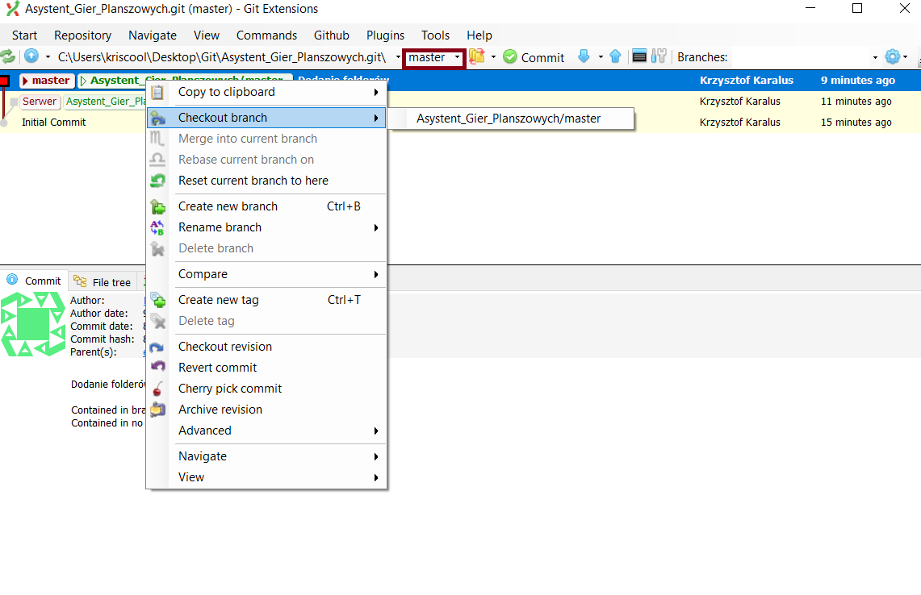

Ważne jest aby nasza gałąź ( branch) był na akutalnym masterze. Więc codziennie gdy zaczynamy prace najlepiej dać fetch all i jeżeli wyszedł nowy master zrebasować się na niego. Jeżeli wystąpią konflikty zgłoście się do mnie bo na ten moment nie wytłumacze wam jak to działa. Na przykładzie będę mógł.